Конспект занятия «Одуванчики - цветы, словно солнышки желты» пластилинография старшая группа.

Цель: Закреплять приёмы лепки (скатывание, расплющивание, надавливание, раскатывание, оттягивание, прищипывание). Развивать творчество, мелкую моторику, эстетические чувства.

Материал: картон голубого цвета, пластилин, иллюстрация одуванчика, салфетка для рук, стека, доски для лепки.

Ход занятия:
- Ребята, о каком времени года идет речь? (О весне).
- Какие приметы весны вы знаете?
- Почему называют весну красной? (Дети отвечают на вопросы).
- Ребята, наступило прекрасное время года Весна. Вся природа просыпается от долгого сна. Распускаются цветы.
- Послушайте загадку о цветке, который считают одним из первых весенних цветов.
Золотое солнышко, прямо у дорожки,
Листья треугольники, на зеленой ножке.
Озорной, веселый мальчик, это желтый…
(Одуванчик)
(Воспитатель выставляет на мольберт картинку с изображением Одуванчика)
- Посмотрите, какой он красивый. Чем же этот цветок похож на солнце?
(такой же круглый и желтый).
- Что есть у одуванчика? (стебель, листья, цветок).

Объяснение выполнения работы.
- Ребята, какого цвета одуванчики? (Желтого).
- А стебель, и листочки? (Зеленого).
- Дети, берем пластилин зеленого цвета и скатываем длинную колбаску- это будет у нас стебель и листочки. Дальше будем делать сам цветок, для этого берем желтый пластилин и катаем круг. Готов круг? Приклеиваем его на наш стебель, а при помощи стеки мы сделаем ворсинки на цветке.

Заключительная часть.
-Ребята, что мы сегодня занимались?
-Что делали?

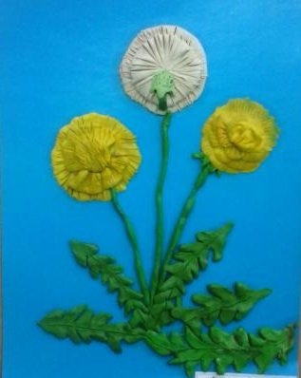

Уважением педагог дополнительного образования
Новикова Людмила Николаевна.

